Pauschalangebot für Familien
Ferien in der familienfreundlichen Geltenhütte.

Montag | Dienstag | Mittwoch | Donnerstag | Freitag
Individuelle  Anreise | Ganze Familie mit ortskundiger Person unterwegs | Kinder halber Tag betreut Eltern freie Zeit | Familie unbegleitet im Gebiet unterwegs | Individuelle  Abreise

Im Pauschalpreis inbegriffen sind vier Übernachtungen mit Halbpension.
Die Kinder bekommen einen Morgen die Möglichkeit, in den Hüttenalltag reinzuschauen und mitzuhelfen.
An einem Tag ist die ganze Familie mit einer ortskundigen Person im Gebiet unterwegs. Die Kinder können bei der Hütte ein Wasserrad basteln. In dieser Zeit haben die Eltern frei. Danach wird gemeinsam die Gegend auskundschaftet und das Wasserrad ausprobiert.
Auf Wunsch können an diesem Tag auch nur die Kinder betreut werden.

Eine Woche in den Bergen könnte etwa so aussehen:

Tag 1: Individuelle Anreise zum Lauenensee und eigenständiger Aufstieg vom Lauenensee zur Geltenhütte
Beim idyllischen Lauenensee geht es an Schluchten und am donnernden Geltenschuss vorbei, hinauf auf die Geltenhütte 2002m. Der Weg ist ein T2 und in
2 Stunden vom Lauenensee erreichbar. Mit Kindern empfiehlt es sich, wesentlich mehr Zeit einzurechnen. Unterwegs gibt es viele schöne Plätzchen zum Verweilen. Beim unteren «Feissebärg « lädt ein schöner flacher Boden am Wasser zum Pic Nic ein. Danach folgt ein steiles Stück Weg, bevor die Geltenhütte erreicht wird.
Mit etwas Glück begrüsst eine Yak Herde oder ein Murmeli die Ankömmlinge.
Nun heisst es zuerst einmal ankommen und die Hütte und Umgebung entdecken.
Unsere Zimmer sind familienfreundlich. Die Zimmer sind mit Duvet ausgestattet. Es hat Hüttenfinken. Abends wird immer ein 2-3Gang Menü serviert. Wir bieten einheimisches Bier und auch ein Blick zum Rotwein kann sich lohnen.
Hunde können keine auf die Zimmer genommen werden. In der Gaststube finden sich Spiele und Bücher. Rund um die Hütte ist es grün. Gleich unter der Hütte hat es einen Bach, an dem bei heissen Tagen die Füsse gebadet werden können. Es ist «unser» Geltenstrand.

Tag 2: Wasser, Wasser und noch mehr Wasser!

Nachdem Frühstück dürfen die Kinder kreativ werden. Die Kinder basteln ein kleines Wasserrad. Auch der Strom der Hütte wird mit Wasser produziert. Auf der anschliessenden Wanderung mit einer ortskundigen Person erkundet die ganze Familie die Umgebung. Blumen, Murmeli, Teekräuter, schöne Steine, beobachten, staunen, spielen, Wasserrad ausprobieren und geniessen.
Wenn ihr Glück habt, findet ihr die Yak Herde oder der Adler zieht über eure Köpfe. Im Geltengebiet blühen viele Edelweisse. Kennt ihr den Jägerstein?
Das Programm wird dem Wetter angepasst. In den Bergen ist Flexibilität die wichtigste Voraussetzung für einen gelungenen Tag. (Falls gewünscht, können auch nur die Kinder an diesem Tag teilnehmen und die Eltern haben freie Zeit)

3. Tag: Die Kinder sind den halben Tag durch das Hüttenpersonal betreut
Nachdem Frühstück werden die Kinder durch das Hüttenpersonal betreut und in den Hüttenalltag einbezogen. Abwaschen, Betten machen, in der Küche helfen, vielleicht sogar jemandem etwas verkaufen an der Theke. Ganz glückliche Kinder erleben das Anliefern unserer Lebensmittel mit dem Helikopter. Wie es sich wohl anfühlt mitzuerleben, pro Einkauf 1600kg in den Keller zu schleppen? Alle Lebensmittel werden mit dem Heli transportiert und sind noch wertvoller als sonst. Die Zeit steht den Eltern zur freien Verfügung. Zum Mittagessen sind die Eltern zurück und übernehmen die Kinder wieder. Spielen um die Hütte ist dann sicher verdient!
Jeder Tag in der Hütte sieht anders aus.

4. Tag: Die Familie unternimmt selbständig etwas an diesem Tag.
Möglichkeiten für selbständige Abenteuer:

Rundweg Rottal
Markierte Wanderung rund um den Jägerstein. Ca. 1.5h T2 140m Höhendifferenz.
Am Schluss der Wanderung kommen Sie in das wasserreiche Rottal. Die riesige Ebene unter dem Rottalschuss bietet viele Möglichkeiten für Kinder zum Spielen. Steinmänner und Labyrinthe bauen, «chosle» am Wasser, Kräuter sammeln, Beine zertrampeln, lesen etc…Ein Ort für das Gemüt und zum Innehalten.
Die Hütte ist von da aus in 20-30 Minuten erreichbar.

Für Ambitionierte: Arpelistock 4-5h blau-weiss blau mit Kindern sicher länger einrechnen! Nur für geübte, eher ältere Kinder, fitte, sehr trittsichere Familien

Falls ihr Kletterer seit: In einer knappen Stunde sind die Klettergärten erreichbar.
Von 4a-6a findest du alles. Schöner Kalkstein. Sicher nicht überlaufen! Karabiner und Seil kann in der Hütte gemietet werden.

Schlechtes Wetter: Hausgemachte Rösti, Hütten-Monopoly Kaffee Luz und Kuchen
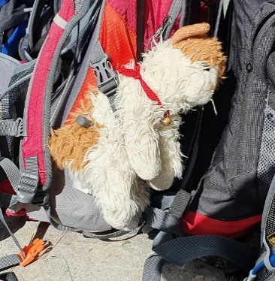

5. Tag: Individuelle Abreise
Packen, aufräumen und die Wanderung zurück nach Lauenen über den normalen Abstieg (T2) oder über das Geltentrittli (T3)

Wenn man über das Geltentrittli absteigt, kann ein Abstecher auf die Alp Stierentungel gemacht werden. (Ab Chüetungel erneuter Aufstieg) Auf Stierentungel kann man zuschauen, wie Käse hergestellt wird. Die authentische Berghütte bietet Speis und Trank an und ist ein Besuch wert! Der Weg dorthin ist ein T3 und nur für trittsichere und schwindelfreie, fitte Familien empfohlen. Die schwierigen Stellen sind mit Ketten abgesichert. Landschaftlich sehr schön, jedoch konditionell anspruchsvoll.

Im Sommer kann im Lauenensee gebadet werden. Im Herbst ist es meistens schon zu kalt. Falls die Kinder nicht zu müde sind, kann ein Ruderboot beim Restaurant Lauenensee gemietet werden. (1h 12.-) oder ein Glacé bestellt werden.

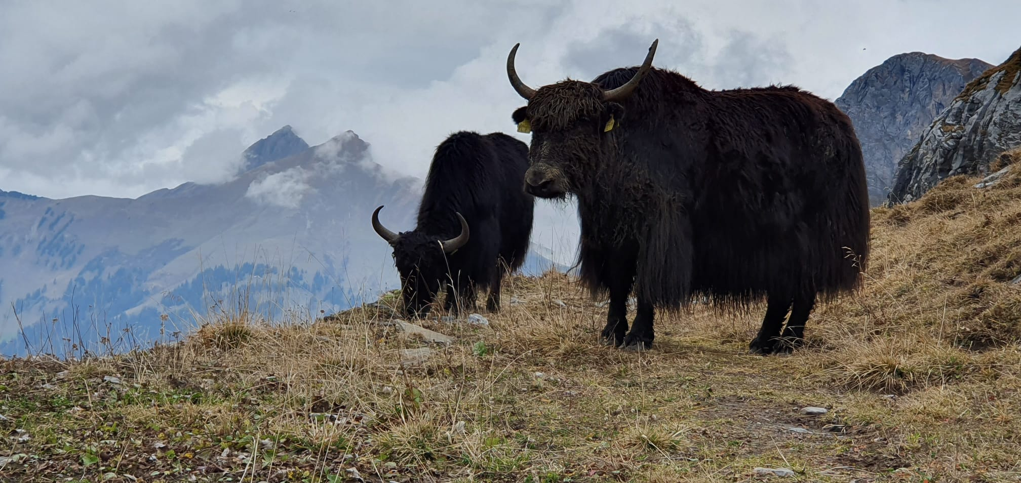

Unsere Angebot
- 5 Tage / 4 Übernachtungen mit Halbpension und Tee
- 1 Tag (ca. 09.30 – 15.00 Uhr) ortskundige Person mit der ganzen Familie unterwegs oder nur mit den Kindern. Kinder bauen ein kleines Wasserrad. Das Programm wird dem Wetter und der Gruppe angepasst. An diesem Tag geben wir der Familie Sandwiches mit
- 1 halber Tag Kinderbetreuung – Kinder werden in den Hüttenalltag miteinbezogen
- Eigenes Zimmer für die Gruppe
- Tee und Wasser so viel ihr braucht
- Exkl. Mittagessen
SAC-Mitglieder / CSS Versicherte Ohne SAC- Mitgliedschaft
Erwachsene: 318.- ( Ohne SAC 366.-) | Fr. 380.00
Kinder 8 bis 12 Jahre: 186.- ( Ohne SAC 206.-) | Fr. 260.00
Jugendliche 13 bis 18 Jahre: 270.- ( Ohne SAC 290.-) | Fr. 320.00

Zeitraum
Buchbare Daten für 2022:
27. Juni bis 01. Juli 2022
26.September bis 30. September 2022
03. Oktober bis 07. Oktober 2022

Buchungsbedingungen
Die Buchung ist verbindlich. Die Woche findet bei (fast) jedem Wetter statt.
Auch bei zweifelhaftem Wetter kann viel unternommen werden.
Einzahlung Akonto 200.- pro Person bis spätestens 10 Tage vor Anreise.
Danach wird bei einer allfälligen Stornierung der Betrag von 400.- pro Gruppe verrechnet. Pro Familie / Gruppe mindestens 3 Personen.
Flexibilität ist Voraussetzung. Es kann sein, dass das Programm angepasst werden muss (Wetter, etc..)
Versicherung ist Sache der Teilnehmer.
Mindestalter: Kinder ab 6 Jahren mit guter Kondition und wetterfest.

Anmeldung
Bitte füllen Sie das unterstehende Formular aus und schicken Sie die Daten an: info@gelten.ch oder rufen sie an
Hüttentelefon: +41(0) 33 765 32 20
www.gelten.ch
Wir freuen uns auf Ihre Kontaktaufnahme! Helen und Susanne mit Team

Einzahlung
Einzahlung an: IBAN: CH75 8080 8002 0105 44332
Raiffeisenbank Obersimmental-Saanenland
Berg Tourismus GmbH
Kirchstrasse 42
3782 Lauenen
Konto: 30-7246-1

Anmeldeformular

Hiermit melden wir uns für die Familienwoche an.

Gewünschtes Datum der Ferienwoche_____________________________________
Name der Familie _____________________________________________________
Adresse_____________________________________________________________
PLZ, Ort
Telefon_____________________________________________________________

Teilnehmer Familienferien:
Name | Vorname | Alter der Kinder
Bemerkungen/ Fragen:

KONTAKT

